UNIVERSIDAD NACIONAL DE JULIACA
Facultad de Ciencias de Ingenierías
ESCUELA PROFESIONAL DE INGENIERÍA DE SOFTWARE Y SISTEMAS



MONOGRAFIA

TITULO
VERIFICACION FORMAL BASICA DE ALGORITMOS USANDO LOGICA
PROPOSICIONAL
ASIGNATURA
FUNDAMENTOS Y METODOLOGÍA DE LA PROGRAMACIÓN
CICLO
III
ESTUDIANTE
DIANA MILAGROS TINTAYA MAMANI
DOCENTE
JUAN CARLOS PINTO LARICO

JULIACA – PERÚ
2026-I

RESUMEN
La monografía a continuación tiene como finalidad la demostración de cada tema ejecutado en clases siendo; las proposiciones, conectivas lógicas, tablas de verdad y precondiciones/postcondiciones, todo ello evaluado y realizado bajo un caso particular; que viene a ser un mini sistema bancario implementado en C+.
La metodología aplicada es cuantitativa (al ser sometidos a pruebas matemática) y cualitativa (debido al análisis que implica realizar cada condición); debido a lo que implica el curso de Estructuras Discretas I, ambos enfoques se validan bajo el temario asignado por proposiciones que son conjugadas con los conectivos lógicos; siendo evaluados con tablas de verdad y las pre/post condiciones para evaluar la funcionalidad ejecutada.
En nuestro caso evaluado de un mini sistema bancario se considera las operaciones de inicio de sesión, depósito, retiro y transferencia; cada una de estas es validada por una lógica proposicional, por ejemplo, para la funcionalidad de retiro lo expresamos de esta forma $\left(A∧M∧F\right)→R)$, la A representa a la cuenta ya activa, M el monto que se quiere, F fondos que se tiene actualmente y R la acción de retiro realizado. Al validar esta expresión en la tabla de verdad nos permite obtener una forma de evaluar todas las combinaciones posibles y obtener una lógica expresada completamente analizada. Con ello, se concluye que la lógica proposicional es una forma necesaria para evaluar los algoritmos condicionales y optimizar los códigos.

Palabras clave: lógica proposicional, verificación formal, algoritmos, C++, sistema bancario, tablas de verdad.

INDICE
RESUMEN 2
INDICE 3
INTRODUCCIÓN 5
1.1 DESCRIPCION DE LA PROBLEMÁTICA: 5
Problema principal 6
1.2 JUSTIFICACIÓN E IMPORTANCIA 6
1.3 OBJETIVOS 6
Objetivo general 6
Objetivo especifico 6
MARCO TEORICO 6
2.1 BASES TEORICAS O CIENTIFICAS 6
Lógica matemática 6
Conjuntos, relaciones y casos de prueba 7
2.2. DEFINICION DE TERMINOS BÁSICOS 8
Algoritmo 8
Tautología 8
Contradicción 8
Modus Ponens 8
Modus Tollens 8
Precondición 8
Postcondición 9
Terna de Hoare 9
Cobertura lógica 9
METODOLOGIA 9
3.1. ENFOQUE 9
3.2. DISEÑO 9
3.3. MUESTRA 10
Muestra 10
Caso de estudio 11
Técnicas 11
DESARROLLO E IMPLEMENTACION 11
4.1. MODELO GENERAL DEL SISTEMA 11
Proposiciones simples 11
4.2 REPRESENTACIÓN DEL ALGORITMO MEDIANTE FÓRMULAS PROPOSICIONALES 12
4.3 DEMOSTRACIÓN CON EQUIVALENCIAS LÓGICAS 13
4.4 GENERACIÓN DE TODOS LOS CASOS POSIBLES USANDO TABLAS DE VERDAD 14
4.5 PSEUDOCÓDIGO DE RETIRO 15
4.6 DIAGRAMA LÓGICO 17
4.7 TERNA DE HOARE APLICADA AL RETIRO 20
RESULTADOS 20
5.1. CASOS GENERADOS 20
5.2. TABLA DE VERDAD DE LA REGLA DE RETIRO 21
5.3. MÉTRICAS DE VERIFICACIÓN 21
DISCUSION 23
CONCLUSION 23
REFERENCIAS 25
ANEXOS 26
Anexo A. Código fuente 26
Anexo B. Pruebas realizadas 26
Anexo E. Evidencia del repositorio 26

INTRODUCCIÓN
En un mundo cada vez más digitalizado, los entornos virtuales dejan de verse como un lujo de los usuarios y se convierten en una necesidad del día a día para cada trabajo u ocupación que tenga la persona. El desarrollo de estos entornos de software requiere la aplicación de una estructura lógica, resultando en las aplicaciones, programas o páginas web que usan miles de usuarios; por ello, el pilar es la lógica de programación empleada. Antes de la escritura de un código en Python o C++, cada desarrollador de software diseñan el algoritmo para asegurar que el software sea eficiente. La validación de un software robusto se confirma con la ejecución de estas estructuras lógicas, las cuales encuentran su sustento en la lógica proposicional.
Esta disciplina constituye una base formal para analizar condiciones, reglas de decisión y estructuras de control en programación. Precisamente, en el curso de Estructuras Discretas I; la lógica matemática se presenta como una base para la programación, las bases de datos, la verificación de software, la inteligencia artificial y el diseño de algoritmos. En las diapositivas del curso se expone que la lógica proposicional se trabaja como el fundamento del razonamiento formal, la construcción de tablas de verdad, la simplificación de expresiones lógicas y la verificación de programas. Además, desarrollan tautologías, contradicciones, contingencias y leyes de equivalencia; conceptos matemáticos necesarios para determinar si una regla lógica es válida, inconsistente o dependiente de los valores de entrada, garantizando así la robustez absoluta del software antes de su puesta en marcha.
El presente trabajo se enfoca en la verificación formal básica de un mini sistema bancario implementado en C++. Se eligió este caso porque las operaciones bancarias requieren reglas claras: una cuenta debe estar activa para operar, un retiro solo debe permitirse si existe saldo suficiente y una transferencia debe modificar correctamente los saldos de origen y destino; ello puede ser expresado mediante fórmulas de lógica proposicional y evaluarse con tablas de verdad.

DESCRIPCION DE LA PROBLEMÁTICA:
En la construcción de software, los programadores muchas veces realizan el desarrollo de algoritmos básicos sin ninguna verificación; se aplican de forma conceptual y directa en el código sin una validación estructural previa. Ello provoca fallas sutiles e imperceptibles para la prueba o testing.

Problema principal
¿De qué manera la aplicación de la lógica proposicional permite realizar la verificación formal de un algoritmo implementado en un mini sistema bancario en C++?

JUSTIFICACIÓN E IMPORTANCIA
El trabajo se justifica por su relevancia y aplicación en la carrera de Software porque explica como el cimiento de la programación fue aplicado y como sigue siendo importante la lógica proposicional en la verificación y evaluación de condiciones críticas. Además, la formación del estudiante es optimizado por el razonamiento de algoritmos y permite una mayor critica a la detección de errores lógicos frente al diseño de software.
El caso planteado se percibe como tal por parte motivacional de la información del temario (en las diapositivas), en la cual se da presencia del uso de OOP (Object-Oriented Programming, Programación Orientada a Objetos); la cual permite una mayor extensión de esta verificación y como se conectan las variables con los predicados. Debido a esta mención nace la idea de correlacionar y comprender la lógica proposicional bajo un sistema bancario, donde cada condición es evaluada y confirmada con tablas de verdad; logrando una conexión mas profunda con el curso.

OBJETIVOS

Objetivo general
Aplicar lógica proposicional para verificar formalmente un algoritmo básico de control de acceso.

Objetivo especifico
- Identificar proposiciones simples dentro de una regla algorítmica.
- Representar el algoritmo mediante fórmulas proposicionales.
- Generar todos los casos posibles usando tablas de verdad.
- Implementar un verificador básico en Python.
- Evaluar cobertura lógica, cumplimiento de especificación y limitaciones.

MARCO TEORICO

2.1 BASES TEORICAS O CIENTIFICAS
Lógica matemática
La lógica matemática estudia la estructura de los razonamientos válidos. En computación, permite representar decisiones, condiciones, reglas de negocio y procesos de verificación. En este caso en el sistema bancario; existe condiciones que pueden ser presentadas como una expresión lógica, tal cual seria “si la cuenta está activa y hay fondos suficientes, entonces se permite el retiro”, siendo observables y de análisis antes de ser ejecutas en código.
Lógica proposicional
La lógica proposicional trabaja con proposiciones que pueden tomar solo dos valores: verdadero o falso. Una proposición puede ser simple o compuesta dependiendo de los conectores.
Tautologías, contradicciones y contingencias
Una tautología es una proposición compuesta verdadera en todos los casos. Una contradicción es falsa en todos los casos. Una contingencia puede ser verdadera o falsa dependiendo de los valores de sus variables. El curso desarrolla estos conceptos como parte del análisis de tablas de verdad.
Verificación formal de algoritmos
El libro Logic in Computer Science de Huth y Ryan se enfoca en modelar y razonar sobre sistemas computacionales usando lógica formal. Por su parte, Principles of Model Checking presenta el model checking como una técnica automatizada para encontrar fallos en hardware y software.

Conjuntos, relaciones y casos de prueba
La teoría de conjuntos permite modelar dominios de entrada y posibles estados del sistema. En el curso se define un conjunto como una colección de elementos distintos, y se trabaja la diferencia entre pertenencia e inclusión.
En este informe, el conjunto de valores booleanos es:
$$B=\{V,F\}$$
Para la regla de retiro, el conjunto de casos posibles se obtiene mediante el producto cartesiano:
$$B ×B ×B$$
Esto genera las ocho combinaciones posibles de A, M y F.
Por otro lado, el curso define una relación binaria $R$ como un subconjunto del producto cartesiano $A ×B$. En el mini sistema bancario, cada operación puede interpretarse como una relación entre el conjunto de entradas booleanas y el conjunto de salidas posibles.

2.2. DEFINICION DE TERMINOS BÁSICOS

Algoritmo
Conjunto ordenado y finito de pasos que permite resolver un problema. En este informe, el algoritmo principal corresponde a las operaciones del mini sistema bancario: inicio de sesión, depósito, retiro y transferencia.

Tautología
Proposición compuesta que resulta verdadera en todos los casos posibles.

Contradicción
Proposición compuesta que resulta falsa en todos los casos posibles.

Modus Ponens
Regla de inferencia con la forma:
$$p →q$$
$$p$$
$$.∙. q$$
En el sistema bancario, si se cumple la condición del retiro, entonces el retiro se realiza.

Modus Tollens
Regla de inferencia con la forma:
$$p →q$$
$$¬q$$
$$.∙. ¬p$$
En el sistema bancario, si el retiro no se realiza, se deduce que alguna condición necesaria no se cumplió.

Precondición
Condición que debe cumplirse antes de ejecutar una operación. Para retirar dinero, una precondición es que el saldo sea suficiente.

Postcondición
Condición que debe cumplirse después de ejecutar una operación. Para retirar dinero, una postcondición es que el saldo final sea igual al saldo inicial menos el monto retirado.

Terna de Hoare
Representación formal de una operación mediante:
$$\left\{P\right\} C \{Q\}$$
donde P es la precondición, C es el código y Q es la postcondición.
Sistema bancario

Cobertura lógica
Porcentaje de casos evaluados respecto al total de casos posibles. Se calcula así:
$$Cobertura= \frac{casos evaluados}{casos posibles} ×100$$
En la regla de retiro se evaluaron ocho de ocho casos posibles, por lo que la cobertura fue del 100 %.

METODOLOGIA

3.1. ENFOQUE
El enfoque del trabajo es teórico–experimental y de desarrollo. Es teórica porque revisa conceptos de lógica proposicional, tablas de verdad, leyes de equivalencia, reglas de inferencia, conjuntos, relaciones y verificación formal. Es experimental porque implementa un mini sistema bancario en C++ y evalúa el comportamiento lógico de sus operaciones. Es también un trabajo de desarrollo, porque se construye una solución computacional mediante Programación Orientada a Objetos. Para ello, se diseñan clases que representan las cuentas bancarias, el sistema bancario y el verificador lógico. De esta manera, el trabajo no se limita a la teoría, sino que aplica los conceptos lógicos en un caso práctico de software.

3.2. DISEÑO
El diseño del trabajo corresponde a un diseño aplicado, experimental básico y descriptivo. El diseño se organiza en 4 fases:
Fase | Descripción
Fase 1: Análisis lógico | Identificación de proposiciones.
Fase 2: Formalización | Representación de fórmulas proposicionales
Fase 3: Implementación | Desarrollo del mini sistema bancario en C++ usando Programación Orientada a Objetos.
Fase 4: Verificación | Evaluación mediante tablas de verdad y postcondiciones

HERRAMIENTAS UTILIZADAS
Herramienta | Uso dentro del trabajo
C++ | Implementación del mini sistema bancario
Compilador g++ | Compilación y ejecución del programa
GitHub | Repositorio del código fuente y evidencias

3.3. MUESTRA

Muestra
La muestra está conformada por los casos lógicos generados a partir de las combinaciones booleanas de la regla de retiro del mini sistema bancario.
La regla principal evaluada es:
$$\left(A∧M∧F\right)→R$$
Como existen tres variables proposicionales de entrada, el número de combinaciones se calcula con:
$$2^{n}$$
$$2^{3}=8$$
Por tanto, la muestra está formada por 8 casos de prueba lógicos.

Caso de estudio
El caso de estudio corresponde a un mini sistema bancario desarrollado en C++ bajo Programación Orientada a Objetos.
El sistema contiene dos cuentas bancarias y permite realizar las siguientes operaciones: Inicio de sesión, Depósito, Retiro y Transferencia.
La operación principal verificada es el retiro, porque modifica el saldo de la cuenta y requiere condiciones críticas. Si el retiro se ejecuta sin validar correctamente la cuenta activa, el monto positivo o los fondos suficientes, el sistema podría producir un saldo incorrecto o permitir una operación inválida.

Técnicas
Técnica | Aplicación
Revisión documental | Revisión de diapositivas del curso, libros, artículos y fuentes académicas
Modelado lógico | Conversión de reglas bancarias a proposiciones
Evaluación por tabla de verdad | Generación de los 8 casos posibles
Verificación por postcondición | Comprobación del saldo final luego del retiro
Prueba de ejecución | Ejecución del programa en C++ y registro de resultados

DESARROLLO E IMPLEMENTACION

4.1. MODELO GENERAL DEL SISTEMA
El algoritmo de retiro solo debe permitir la operación si se cumplen tres condiciones:
- La cuenta está activa.
- El monto ingresado es positivo.
- Existen fondos suficientes.
Si una de estas condiciones no se cumple, el retiro debe ser rechazado.

Proposiciones simples
Símbolo | Proposición simple | Valor posible
A | La cuenta está activa | V/F
M | El monto ingresado es positivo | V/F
F | Existen fondos suficientes | V/F
R | El retiro se realiza | V/F
En esta etapa se identifica a las preposiciones simples de la condición del algoritmo. Para el algoritmo las 3 primeras preposiciones vendrían a ser condiciones de entrada y la ultima preposición el resultado esperado de la operación

4.2 REPRESENTACIÓN DEL ALGORITMO MEDIANTE FÓRMULAS PROPOSICIONALES
Ahora pasas del algoritmo a la lógica.
El pseudocódigo sería:
Si A y M y F entonces
realizar retiro
Si no
rechazar retiro
Fin si
La condición compuesta es:
$$A∧M∧F$$
La regla de verificación básica queda:
$$\left(A∧M∧F\right)→R$$
La regla algorítmica se representa mediante una implicación lógica. El antecedente está formado por la conjunción de las condiciones necesarias para realizar el retiro: cuenta activa, monto positivo y fondos suficientes. El consecuente representa el resultado esperado: que el retiro se realice. Por tanto, la regla formal del algoritmo es:
$$\left(A∧M∧F\right)→R$$
Pero aquí puedes mejorar la demostración agregando una especificación más completa:
$$R↔(A∧M∧F)$$
Esta fórmula es mejor para verificación porque dice:
El retiro se realiza si y solo si se cumplen las tres condiciones.
Puedes explicar así:
Fórmula | Qué verifica
$$(A∧M∧F)→R$$ | Si las condiciones se cumplen, el retiro debe realizarse.
$$R→(A∧M∧F)$$ | Si el retiro se realizó, entonces las condiciones debieron cumplirse.
$$R↔(A∧M∧F)$$ | El retiro ocurre únicamente cuando las condiciones son verdaderas.

4.3 DEMOSTRACIÓN CON EQUIVALENCIAS LÓGICAS
Aquí es donde se verá más el desarrollo matemático del curso.
Partimos de la regla:
$$(A∧M∧F)→R$$
Usamos la equivalencia de la implicación:
$$p→q≡¬p∨q$$
Entonces:
$$(A∧M∧F)→R$$
Aplicando la ley de De Morgan:
$$≡(¬A∨¬M∨¬F)∨R$$
Por asociatividad:
$$≡¬A∨¬M∨¬F∨R$$
Mediante equivalencias lógicas, la regla de retiro puede transformarse sin alterar su valor de verdad. La implicación $(A∧M∧F)→R$ equivale a $¬(A∧M∧F)∨R$Luego, aplicando la ley de De Morgan, se obtiene $¬A∨¬M∨¬F∨R$. Esta forma permite observar que la regla solo sería falsa si A, M y F fueran verdaderas, pero R fuera falsa.
La condición de error lógico es:
$$A∧M∧F∧¬R$$
Interpretación:
Existe error si la cuenta está activa, el monto es positivo y hay fondos suficientes, pero el retiro no se realiza.

4.4 GENERACIÓN DE TODOS LOS CASOS POSIBLES USANDO TABLAS DE VERDAD
Como hay tres variables de entrada: A, M, F. y cada una puede tomar dos valores:
$$B=\{V,F\}$$
entonces el conjunto de casos posibles es:
$${B }^{3}=B×B×B$$
Caso | A | M | F | $$A∧M∧F$$ | R esperado | Fórmula $(A∧M∧F)→R$ | ¿Cumple?
1 | F | F | F | F | F | V | Sí
2 | F | F | V | F | F | V | Sí
3 | F | V | F | F | F | V | Sí
4 | F | V | V | F | F | V | Sí
5 | V | F | F | F | F | V | Sí
6 | V | F | V | F | F | V | Sí
7 | V | V | F | F | F | V | Sí
8 | V | V | V | V | V | V | Sí
El número total de casos es: ${2 }^{n}=2^{3}=8$

4.5 PSEUDOCÓDIGO DE RETIRO
ALGORITMO MiniBanco_VerificacionFormal

INICIO

Crear cuenta1 y cuenta2 con titular, PIN, saldo y estado activo
sesionIniciada ← Falso

REPETIR

Mostrar menú:
1. Iniciar sesión
2. Depositar
3. Retirar
4. Transferir
5. Ver saldos
6. Ejecutar verificación formal
7. Salir

Leer opcion

SEGÚN opcion HACER

CASO 1:
Leer PIN
P ← PIN correcto
A ← cuenta activa
L ← P ∧ A
sesionIniciada ← L
Verificar: (P ∧ A) → L

CASO 2:
Si sesionIniciada Entonces
Leer monto
A ← cuenta activa
M ← monto > 0
D ← A ∧ M
Si D Entonces saldo ← saldo + monto
Verificar: (A ∧ M) → D
Fin Si

CASO 3:
Si sesionIniciada Entonces
Leer monto
saldoInicial ← saldo
A ← cuenta activa
M ← monto > 0
F ← saldoInicial ≥ monto
R ← A ∧ M ∧ F
Si R Entonces saldo ← saldo - monto
Verificar: (A ∧ M ∧ F) → R
Verificar: R ↔ (A ∧ M ∧ F)
Verificar postcondición:
saldoFinal = saldoInicial - monto
saldoFinal ≥ 0
Fin Si

CASO 4:
Si sesionIniciada Entonces
Leer monto
A ← cuenta origen activa
AD ← cuenta destino activa
M ← monto > 0
F ← saldo origen ≥ monto
T ← A ∧ AD ∧ M ∧ F
Si T Entonces
saldoOrigen ← saldoOrigen - monto
saldoDestino ← saldoDestino + monto
Fin Si
Verificar: (A ∧ AD ∧ M ∧ F) → T
Fin Si

CASO 5:
Mostrar saldos

CASO 6:
Para cada A, M, F en {Falso, Verdadero} Hacer
R_esperado ← A ∧ M ∧ F
Ejecutar retirar(monto)
Obtener R_obtenido
Comparar R_esperado con R_obtenido
Contar casos correctos y fallidos
Fin Para

cobertura ← (casos evaluados / casos posibles) × 100
cumplimiento ← (casos correctos / casos evaluados) × 100
Mostrar tabla de verdad y métricas

CASO 7:
Mostrar "Salir"

FIN SEGÚN

HASTA QUE opcion = 7

FIN

4.6 DIAGRAMA LÓGICO

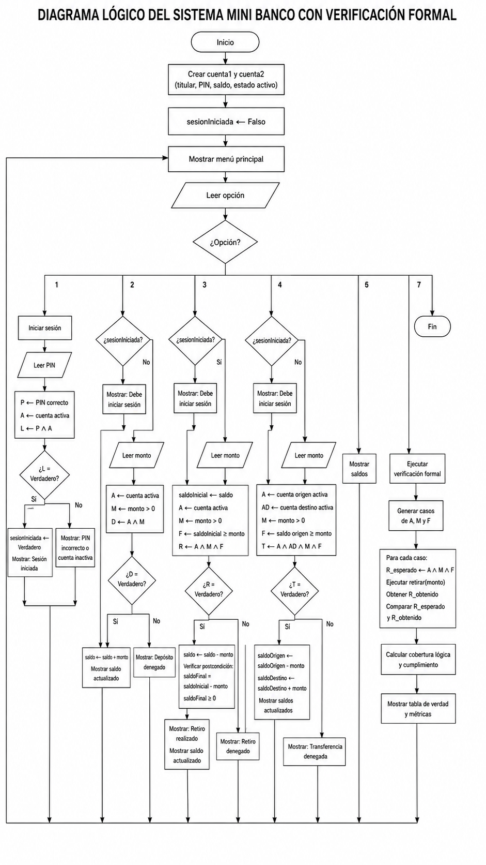

4.7 TERNA DE HOARE APLICADA AL RETIRO
La operación de retiro puede representarse mediante una terna de Hoare:
$$\{cuentaActiva∧monto>0∧saldoInicial≥monto\}$$
saldo = saldo - monto;

$$\{saldoFinal=saldoInicial-monto∧saldoFinal≥0\}$$
La precondición establece que, antes de ejecutar el retiro, la cuenta debe estar activa, el monto debe ser positivo y el saldo inicial debe ser mayor o igual al monto solicitado. La instrucción modifica el saldo de la cuenta. La postcondición exige que el saldo final sea igual al saldo inicial menos el monto retirado y que no quede en negativo.
Esta parte fortalece el trabajo porque no solo verifica una condición lógica, sino también el efecto producido por la operación sobre el estado del sistema. En verificación formal, esta relación entre estado inicial, código y estado final es fundamental para razonar sobre la corrección de programas.

RESULTADOS

5.1. CASOS GENERADOS
En esta sección se presentan los resultados obtenidos a partir del modelo lógico aplicado al mini sistema bancario desarrollado en C++. La operación principal evaluada fue el retiro, porque modifica el saldo de una cuenta y requiere validar condiciones críticas antes de ejecutarse.
La regla lógica evaluada fue:
$$\left(A∧M∧F\right)→R)$$
Donde:
A La cuenta está activa.
M El monto ingresado es positivo.
F Existen fondos suficientes.
R El retiro se realiza.
Donde n es el número de variables proposicionales.
$$2^{3}=8$$Por tanto, se generan 8 casos lógicos. Este cálculo se justifica porque las tablas de verdad evalúan todas las combinaciones posibles de una proposición compuesta; en el material del curso se indica que con n variables se generan $2^{n}$combinaciones.

5.2. TABLA DE VERDAD DE LA REGLA DE RETIRO
La tabla de verdad permite evaluar todos los escenarios posibles de la regla de retiro. En el modelo correcto, el retiro RRR solo debe realizarse cuando la cuenta está activa, el monto es positivo y existen fondos suficientes.
Caso | A: | M: | F: | $$\left(A∧M∧F\right)$$ | R: | $$\left(A∧M∧F\right)→R$$
1 | F | F | F | F | F | V
2 | F | F | V | F | F | V
3 | F | V | F | F | F | V
4 | F | V | V | F | F | V
5 | V | F | F | F | F | V
6 | V | F | V | F | F | V
7 | V | V | F | F | F | V
8 | V | V | V | V | V | V
La fórmula resultó verdadera en los 8 casos. Esto significa que la regla de retiro cumple la especificación lógica planteada: el retiro se realiza únicamente cuando las tres condiciones necesarias son verdaderas.

5.3. MÉTRICAS DE VERIFICACIÓN
Las métricas usadas fueron: número de casos posibles, número de casos evaluados, casos correctos, casos fallidos y cobertura lógica.
La cobertura lógica se calcula así:
$$Cobertura= \frac{casos evaluados}{casos posibles} ×100$$
Reemplazando:
$$Cobertura= \frac{8}{8} ×100$$
$$Cobertura= 100$$
Además de la fórmula proposicional, se considera la postcondición de retiro:
$$saldoFinal= saldoIncial-monto$$
y el invariante de seguridad:
$$saldoFinal ≥ 0$$
Esto permite verificar que el retiro no solo cumpla una condición lógica previa, sino que también produzca un estado final válido. En tus diapositivas de demostración formal se presenta la forma $\left\{P\right\} C \left\{Q\right\}$ donde una precondición verdadera antes de ejecutar el código debe conducir a una postcondición verdadera después de la ejecución.

DISCUSION
Los resultados muestran que la lógica proposicional permite verificar reglas condicionales críticas dentro de un mini sistema bancario. En la operación de retiro, la condición $A∧M∧F$ funciona como una precondición de seguridad: la cuenta debe estar activa, el monto debe ser positivo y los fondos deben ser suficientes. Si una de estas condiciones no se cumple, el retiro debe ser denegado.
La tabla de verdad permitió evaluar los 8 casos posibles. En todos ellos, la fórmula $(A∧M∧F)→R$ resultó verdadera. Esto indica que el algoritmo cumple la regla lógica definida para el retiro. Además, se incorporó una postcondición para comprobar que, cuando el retiro se realiza, el saldo final sea igual al saldo inicial menos el monto retirado y no quede en negativo.
En el mismo sentido, el curso de Estructuras Discretas I presenta la lógica de Hoare con la forma $\left\{P\right\} C \{Q\}$, aplicada a la verificación de programas.
Una limitación importante del método aplicado es el crecimiento exponencial de casos. Para tres variables se generan ocho combinaciones; sin embargo, si se usaran diez variables, se generarían:
$$2^{10}=1024$$
casos. Esto demuestra que las tablas de verdad son útiles para reglas pequeñas, pero pueden volverse poco prácticas en sistemas con muchas condiciones. En verificación formal avanzada, técnicas como el model checking permiten analizar automáticamente si un sistema cumple propiedades especificadas; Baier y Katoen describen el model checking como una técnica automatizada para encontrar fallos en hardware y software.

CONCLUSION
La lógica proposicional permitió representar formalmente la operación de retiro de un mini sistema bancario mediante la fórmula $(A∧M∧F)→R$.
La tabla de verdad generó 8 casos posibles, correspondientes a las combinaciones de las tres variables proposicionales A, M y F.
La fórmula evaluada resultó verdadera en todos los casos, por lo que la regla de retiro cumplió la especificación lógica definida.
La cobertura lógica fue del 100 %, ya que se evaluaron los 8 casos posibles.
El uso de postcondiciones permitió verificar que, cuando el retiro se realiza, el saldo final debe ser igual al saldo inicial menos el monto retirado y no debe quedar en negativo.
La Programación Orientada a Objetos permitió organizar el mini sistema bancario en clases, separando las responsabilidades de cuenta bancaria, sistema bancario y verificación lógica.
El trabajo demuestra que los contenidos de Estructuras Discretas pueden aplicarse directamente en el diseño y validación de software. El principal aporte del trabajo es mostrar una forma básica y comprensible de aplicar verificación formal en un sistema de software. Aunque el sistema bancario implementado es pequeño, permite observar cómo una regla de negocio puede expresarse como fórmula lógica, evaluarse mediante tabla de verdad y comprobarse mediante postcondiciones.
Este análisis contribuye a mejora en la calidad del software y una mejore validación de sotware.
Aporte Descripción
Mejora de calidad del software Permite detectar errores lógicos antes de escalar el sistema.

REFERENCIAS
Álvarez, J. V. (s. f.). Verificación formal de algoritmos. Universidad de Valladolid. https://www.infor.uva.es/~jvalvarez/docencia/tema8.pdf
Baier, C., & Katoen, J.-P. (2008). Principles of model checking. MIT Press. https://mitpress.mit.edu/9780262026499/principles-of-model-checking/
Hoare, C. A. R. (1969). An axiomatic basis for computer programming. Communications of the ACM, 12(10), 576–580. https://doi.org/10.1145/363235.363259
Huth, M., & Ryan, M. (2004). Logic in computer science: Modelling and reasoning about systems (2nd ed.). Cambridge University Press.
Pinto L., J. C. (2026). Fundamentos de la lógica matemática: Enunciados y conectivos [Diapositivas de clase]. Estructuras Discretas I, Ingeniería de Software y Sistemas.
Pinto L., J. C. (2026). Tautologías, contradicciones y leyes de equivalencia [Diapositivas de clase]. Estructuras Discretas I, Ingeniería de Software y Sistemas.
Pinto L., J. C. (2026). Métodos de demostración formal y reglas de inferencia [Diapositivas de clase]. Estructuras Discretas I, Ingeniería de Software y Sistemas.

ANEXOS

Anexo A. Código fuente
https://github.com/milagrostintayam-crypto/ESTRUCTURAS_DISCRETAS

Anexo B. Pruebas realizadas
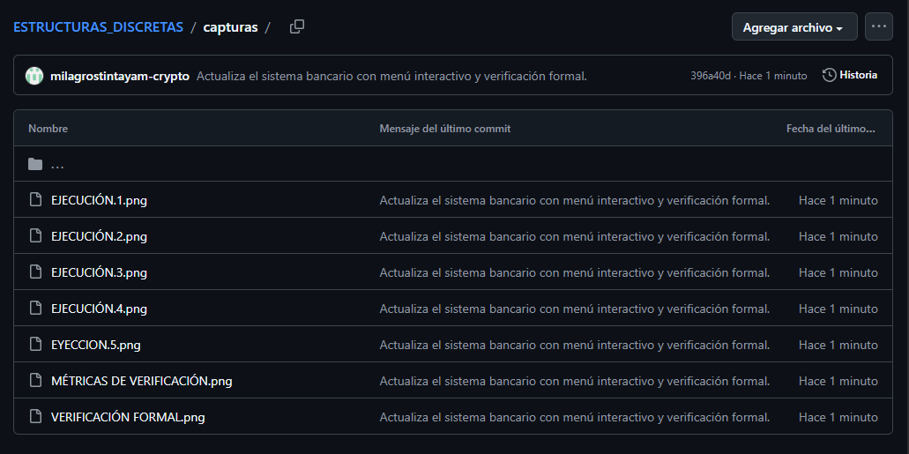
- Compilación del programa y ejecución del programa en la carpeta de capturas en el repositorio.
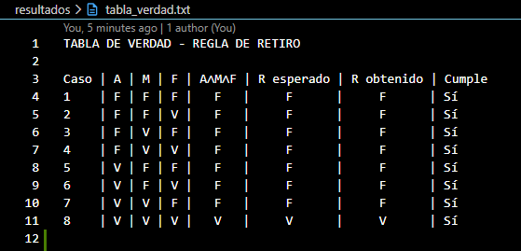
- Resultado de la tabla de verdad.

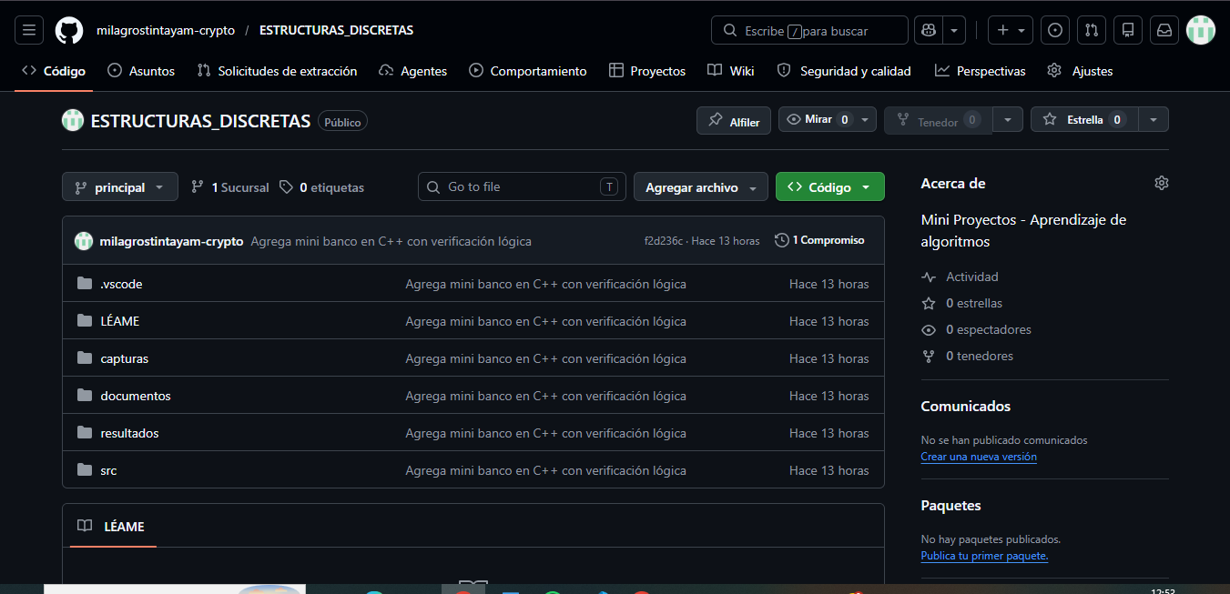
Anexo E. Evidencia del repositorio

